ANÁLISE DO CONSUMO
ALIMENTAR E DA
NUTRIÇÃO - Capítulo II
C. Peter Timmer
Walter P. Falcon
Scott R. Pearson
Publicado para o Banco Mundial
The Johns Hopkins University Press
Baltimore e Londres
June 1983
Traduzido para português por Ana Leão e Jorge Leão
com o apoio financeiro de Fundação de Rockefeller
Agosto 1999

UNIVERSIDADE DE BRASÍLIA - UNB
Faculdade de Agronomia e Medicina Veterinária
Programa de Pós-graduação em Agronegócios
Mestrado em Agronegócios
Disciplina: Políticas Públicas para o Desenvolvimento
Professor: Flávio Borges Botelho Filho
Aluno:Geraldo Antonio de Queiroz Mauricio

Agosto 2007
Introdução .

Este capítulo tem como objetivo melhorar a compreensão do contexto e causas da fome e identificar intervenções políticas sustentáveis que se conjuguem no sentido de eliminá-la.

- A nutrição vem cada vez mais sendo utilizada como um estímulo para a mobilização de esforços de desenvolvimento que lidam com a pobreza e com as necessidades básicas dos pobres.

- Um programa governamental que enfoque eficazmente a fome, requer a compreensão de quem são as pessoas com fome; como é que se altera a ingestão de alimentos, quando se alteram as circunstâncias das pessoas; quais são as intervenções do programa que irão fazer aumentar a ingestão de alimentos e como é que os programas podem ser ligados às políticas.

- Qual a importância da intervenção para o indivíduo, para a família, para a sociedade?

- A evidência sugere que alguns grupos mais vulneráveis (recém nascidos e mulheres grávidas ou em período de aleitamento) sofrem mais do que homens e mulheres adultos inseridos na força formal de trabalho. O grau de veracidade desta afirmação irá condicionar fortemente a natureza e o custo de intervenções alternativas.

- Existem recursos alimentares suficientes ao nível do agregado familiar, mas alguns dos membros desse agregado apresentarem uma má nutrição significativa,

- As estratégias de intervenção a serem utilizadas serão muito diferentes daquelas utilizadas no caso em que os agregados familiares pura e simplesmente não têm acesso a alimentos suficientes para preencherem as suas necessidades nutricionais.

- Como é que os pobres alteram os seus padrões de consumo alimentar, quando se alteram parâmetros básicos decisivos? Por exemplo, se alteram relativamente uns aos outros, ou em relação aos preços de outros bens não-alimentares; ou quando se altera o tamanho do agregado familiar, o local de residência, a saúde, ou a estação do ano.

- Existe uma possibilidade significativa de substituição entre os diferentes alimentos básicos amídicos (por exemplo, entre o arroz e a mandioca, ou entre o trigo e o milho)

- Como é que um programa governamental intervém nas decisões de consumo alimentar, de forma a alterar os resultados nutricionais?

- A relação entre o consumo alimentar e o resultante estado nutricional não é direta. Muitas variáveis intervêm entre as duas e aparece oportunidade de intervenção ao longo de toda a cadeia de causas.

_________________________________________________________________________
Resumo de texto – UNB - Mestrado em Agronegócios – Disciplina de Políticas Públicas para o Desenvolvimento Rural –
Aluno Geraldo Antonio de Queiroz Mauricio - 2007
Padrões de Consumo Alimentar

A maioria dos analistas de política alimentar utilizam-se do instrumento “folha de balanço alimentar”, que é o instrumento principal para se mostrarem os níveis médios de consumo alimentar de uma determinada amostra de população.

- A folha de balanço alimentar é uma planilha que registra tudo que uma família consome em um determinado tempo.

- Apesar da variedade de bens alimentares disponíveis na sociedade, somente muito poucos são importantes para a política alimentar. A folha de balanço alimentar da Indonésia, por exemplo, mostra que categorias inteiras de bens alimentares - frutas, vegetais, peixe, carne, leite, ovos e gorduras animais - são virtualmente irrelevantes para a ingestão calórica média.

- A informação da folha de balanço alimentar identifica as prioridades gerais para a análise de consumo e a preocupação global da política alimentar. A desagregação por grupo de rendimento (que distingue entre os pobres, os médios, e os ricos) destaca estas prioridades e dá uma perspectiva mais clara do problema da fome, principalmente porque os pobres são muito mais sensíveis a alterações nos rendimentos familiares e nos preços do que os outros grupos mais privilegiados da sociedade.

- As medições antropométricas (idade, peso, altura e, por vezes, o perímetro do braço ou da coxa) podem ser feitas rapidamente e são indicadores razoavelmente precisos de deficiências energéticas, tanto a curto como a longo prazo. A coleta destas medições durante o mesmo inquérito dos dados sobre o rendimento familiar e sobre as despesas alimentares, irá estabelecer a ligação entre o nível de alimentos disponíveis para os agregados familiares e o estado nutricional individual relativamente aos padrões de crescimento.

- Diferenças regionais nos preços. Num país, os preços nas diferentes regiões podem diferir significativamente, principalmente devido aos custos de transporte e armazenagem
- Diferenças sazonais nos preços. Para a maior parte dos bens alimentares, os preços variam ao longo do ano devido à sazonalidade da produção
- Diferenças de qualidade. Os preços de um bem variam de acordo com a qualidade desse mesmo bem.

- A solução para estes três problemas é incluir no próprio inquérito original de orçamentos, a coleta de dados tanto sobre as despesas alimentares como sobre as quantidades compradas (ou os preços médio pagos), mais as quantidades e bens produzidos pelo agregado familiar.

- Uma informação deste gênero permite obter uma imagem muito mais precisa, a partir da distribuição das calorias alimentares por produto, do grupo de rendimento, da região e, por vezes, da estação do ano.

- A figura mostra cerca de 75% do total de calorias, como sendo provenientes de alimentos básicos amídicos nos grupos mais baixos de rendimento; o número para o exemplo da Indonésia era de 77%. Esta proporção declina rapidamente para somente 30% nos grupos mais altos de rendimento, em que as gorduras alimentares separadas (manteiga e banha) e as gorduras animais não separadas contidas na carne, leite, peixe e ovos a perfazerem mais de metade da diferença. A maior parte do resto vem de ingestão de açúcar. Algo surpreendentemente, a ingestão total de proteínas em termos percentuais das calorias permanece virtualmente constante, com uma substituição nítida da proteína animal por proteína vegetal.

- Para criarem programas que aumentem a ingestão de energia alimentar e se os custos do programa não forem uma preocupação, os políticos não precisam de saber exatamente o que é que os pobre comem, nem o que é que eles passam a consumir quando obtêm rendimentos mais altos. Os pobres estão perfeitamente dispostos a comerem os alimentos que os ricos comem, desde que estes lhes sejam disponibilizados. O que os analistas aprendem ao estudarem os padrões de consumo alimentar são quais os alimentos que os pobres comem, que os ricos não comem.

- As sociedades pobres têm, quase inevitavelmente, muitos cidadãos que sofrem de um leque de privações ambientais, principalmente de um acesso inadequado aos alimentos.

- Uma pesquisa nutricional típica irá registrar três categorias de má nutrição, classificadas segundo a escala de Gomez sobre o peso esperado para a idade. A má nutrição de terceiro grau, a categoria grave, é atribuída aos indivíduos cujo peso seja inferior a 60% do peso esperado para a sua idade; entre os 60% e os 75% a categoria é moderada, ou seja, o segundo grau de má nutrição e o primeiro grau, ou má nutrição ligeira, atribui-se a indivíduos entre 75 e 90% do peso esperado, sendo 90 a 110% considerado normal.

Disponibilidade alimentar a nível do agregado familiar.

O consumo alimentar pode ser melhorado de duas maneiras. A primeira é aumentar os rendimentos ou os recursos do agregado familiar, de forma a que o mecanismo corrente de acesso aos alimentos possa ser utilizado mais eficazmente. A mudança dos rendimentos é fundamentalmente uma tarefa das políticas de preços e de rendimentos. A segunda maneira é alterar os mecanismos em si.

- Em contraste com os agregados familiares urbanos que têm poucas opções para além de comprarem os seus alimentos, a maioria dos agregados familiares rurais têm algumas facilidades potenciais.

- Para os aldeões e para os trabalhadores sem terra com um pequeno quintal, que têm que comprar a maioria dos seus alimentos básicos, uma horta caseira pode proporcionar uma importante margem nutricional. Se forem geridos adequadamente, mesmo 100 metros quadrados de horta intensamente cultivados num cenário tropical, pode proporcionar a uma família de quatro membros todas as suas vitaminas e minerais, um terço das suas proteínas e 10 a 20% das suas calorias.

- As famílias não podem sobreviver com 100 metros quadrados de terra, mas é útil para uma família que seja capaz de comprar somente 75% das suas necessidades alimentares básicas

- A fome sazonal manifesta-se mais em taxas mais elevadas de mortalidade infantil do que na fome dos adultos.

- O foco analítico da maior parte deste capítulo é a compreensão dos padrões de consumo alimentar como principal ligação entre os problemas nutricionais (e as intervenções para os resolver) e a macro política alimentar.

Análise do Consumo Alimentar

Para o analista de política alimentar, a análise dos dados do consumo alimentar serve duas funções específicas. Em primeiro lugar, a análise fornece os parâmetros para compreender os ajustamentos de consumo na macroeconomia alimentar. O que acontece à procura total de cereais quando baixam os preços ou aumentam os rendimentos? Se a disponibilidade se altera, o que acontecerá aos preços?

- Em segundo lugar, a análise ajuda a determinar o impacto nutricional provável de alterações nas circunstâncias econômicas dos pobres.

- A investigação empírica dos dados sobre o consumo alimentar dão algumas respostas a estas perguntas .
Perspectiva Teórica

A teoria econômica pode ser de grande ajuda na investigação empírica, estabelecendo um enquadramento racional de tomada de decisão, de modo a que se possa organizar o leque de opções potenciais de consumo, bem como fornecer alguns pressupostos simples e plausíveis sobre aquilo que constitui o comportamento racional.

- O consumidor dirige-se ao mercado com um poder de compra determinado e alguma ordem de preferência pelas diversas mercadorias.que freqüentemente existe disponível nos mercados

- Dois grandes grupos de mercadorias por exemplo, os bens "alimentares" e os "não alimentares" são mostrados na figura 2.3, onde estão explicitas as quantidades crescentes de bens alimentares disponíveis ao longo do eixo vertical, e as quantidades crescentes de bens não alimentares ao longo do eixo horizontal.

- A teoria do consumidor assume que o consumidor racional escolherá sempre o pacote B em preferência do A se for dada uma escolha livre, sem restrições, pois é melhor ter mais bens para consumir do que menos.

- Em qualquer linha de declive constante que passe pela origem, como por exemplo a linha “O A B”, os pontos mais afastados da origem são sempre preferidos em relação aos pontos mais próximos dela.

- O que se passa em relação a uma escolha entre B e B´? Não existe uma resposta que não seja ambígua a esta pergunta. Só o consumidor individual poderá decidir qual dos dois pacotes é o preferido. O pacote B tem mais bens alimentares que B´, mas o pacote B´ tem mais bens não alimentares.

- Dentro de um intervalo razoável e para pequenas mudanças, a teoria do consumidor assume que uma pequena quantidade de bens não alimentares pode substituir uma pequena perda de bens alimentares e, ainda assim, deixar o consumidor igualmente satisfeito.
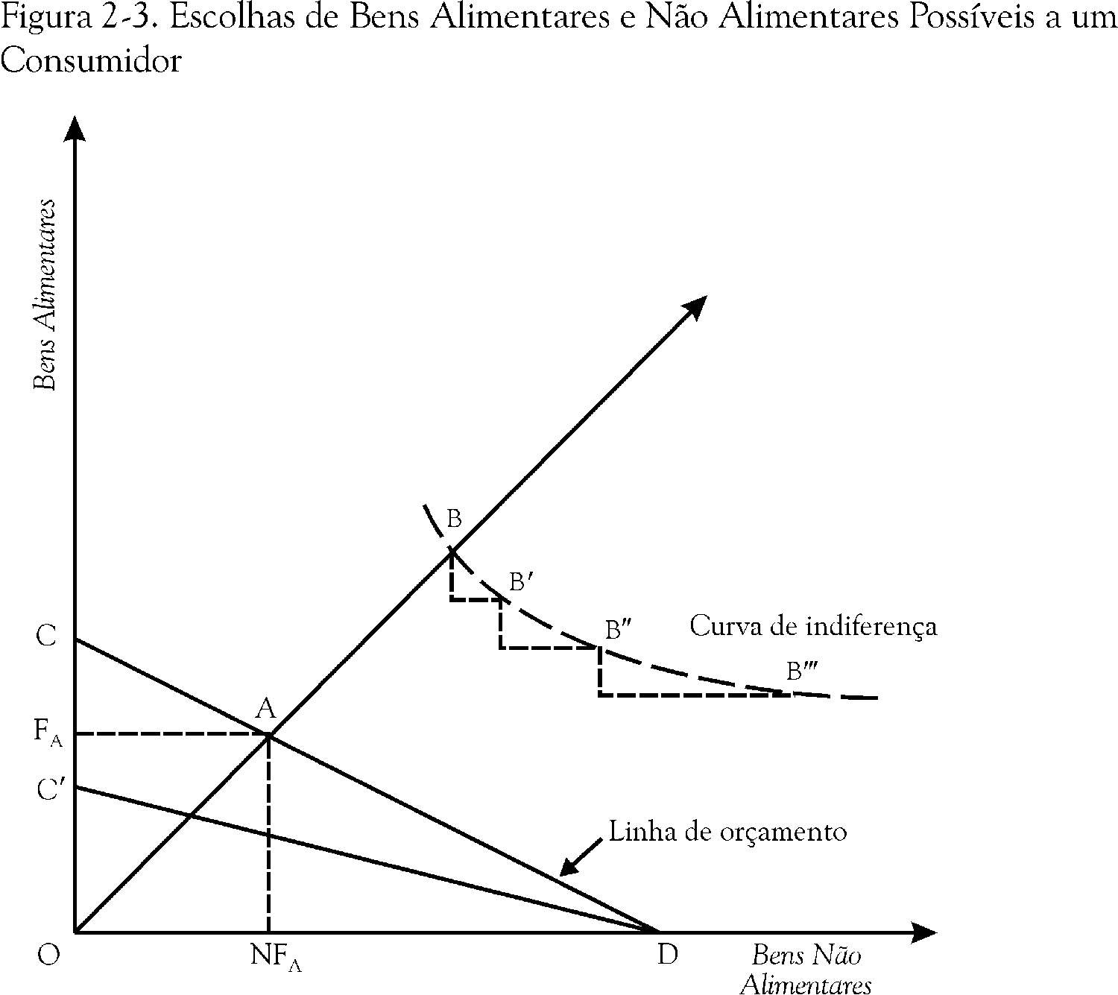

- Assim, a "curva de indiferença" a tracejado que une os pontos B, B´, B´´, B´´´ . . ., mostra combinações de bens alimentares e não alimentares que o consumidor acha igualmente satisfatórias em relação ao ponto de partida B.

A restrição do orçamento.

As escolhas desejadas são indicadas pelo posicionamento e pela forma das curvas de indiferença. Em princípio, existe uma curva de indiferença para todas as combinações possíveis de bens. As escolhas possíveis para o consumidor são determinadas pelo seu rendimento financeiro --a linha do orçamento -- e pelos preços dos bens disponíveis para compra.

Maximizando a satisfação

A contribuição da teoria econômica reside na explicação de como as escolhas desejadas (curvas de indiferença) se conciliam com as escolhas disponíveis (linhas de orçamento), através da tomada de decisão racional.

- A figura 2.4 ilustra o enquadramento no mesmo contexto que a discussão anterior.

Implicações do modelo de escolha livre.

A liberdade de escolha de um consumidor face a um constrangimento orçamental é um dos diversos modos pelos quais os bens são distribuídos entre os consumidores. A orientação de mercado implícita em tal modelo de escolha do consumidor tem duas implicações políticas extremamente importantes, mesmo antes que o modelo seja utilizado para compreender o comportamento do consumidor quando os preços e os rendimentos variam.

- A figura 2.5 ilustra uma sociedade que proporciona aos seus dois cidadãos partes iguais de bens alimentares e não alimentares, designados por A e B.

Elasticidades de rendimento.

A análise dos custos e benefícios das intervenções sobre o consumo alimentar requer uma compreensão bastante detalhada dos parâmetros do consumo alimentar. A teoria econômica ajuda a condicionar as expectativas sobre se tais parâmetros de alteração no consumo de bens serão positivos ou negativos quando os preços e os rendimentos variam, mas a teoria é de pouca ajuda na previsão das magnitudes quantitativas das reações dos consumidores.

- Unindo os pontos da escolha do consumidor entre bens alimentares e não alimentares em níveis de rendimento crescentes, é possível construir uma "via de expansão do rendimento" semelhante à que é mostrada na figura 2.6.

Elasticidades de preços.

A teoria econômica fornece também expectativas acerca do impacto nos consumidores e nas suas escolhas de bens quando os preços variam e o rendimento permanece constante. A figura 2.3 mostrou que um aumento no preço dos bens alimentares deixa os consumidores com possibilidades de consumo reduzidas.

- A figura 2.7 mostra como os consumidores se adaptam às possibilidades reduzidas de consumo quando os preços aumentam.

- O ponto de partida é o bem conhecido rendimento CD do consumidor que permite alcançar uma curva de indiferença I com um cabaz de bens A, contendo F de bens A alimentares.

- Neste mundo de dois bens, os resultados em relação aos bens não alimentares são imediatos e não são analisados separadamente. Se o preço do alimento duplica, permanecendo constantes quer o preço dos bens não alimentares, quer o rendimento monetário, a nova restrição de orçamento é C´D, que mostra as possibilidades de consumo mais reduzidas para o consumidor -- OC´ é metade de OC.

A equação de slutsky.

- A perspectiva teórica do consumo alimentar é convenientemente resumida pela equação de Slutsky, que relaciona a variação total no consumo de um bem com a variação de preço de qualquer bem, incluindo, mas não restringindo ao bem cuja variação está a ser observada. O consumo de substitutos aumenta quando o preço de um bem aumenta; o consumo de complementos diminuirá.
- A versão da elasticidade da equação de Slutsky mostrada abaixo é apropriada para interpretação e utilização, onde as elasticidades de pequenas variações se referem a variações nas percentagens relativas.
e ij = å ij - Åáj
em que:
e ij = elasticidade da procura global do bem i quando o preço do bem j varia
å ij = a elasticidade de substituição pura para o bem i
quando o preço do bem j varia Å = a elasticidade do rendimento para o bem i i
á j = a proporção de orçamento do bem j na despesa total do consumidor em todos os bens

- Normalmente, esta equação é discutida num contexto empírico para o mesmo consumidor representativo da sociedade ilustrada na figura 2.7, que representa graficamente as mesmas variações. A teoria econômica requer que cada consumidor tenha potencialmente uma única equação de Slutsky. É já bem reconhecido que Å e á (elasticidade do rendimento e proporção i j do orçamento) tendem a variar sistematicamente por classe de rendimento. A maioria dos consumidores de rendimento baixo utilizam uma grande parte do seu orçamento em alimento .

Tipos de dados.

- Os dados da folha do balanço alimentar e do consumo alimentar desagregado ao nível familiar dão a indicação de que bens são suficientemente importantes para justificar uma análise de consumo detalhada.

- No balanço Alimentar são mostrados dados agregados nacionais sobre consumo, produção, comercialização e preços, quase nunca constituem fontes adequadas para a estimação de parâmetros de consumo ao nível micro, isto é, as elasticidades de consumo para grupos de rendimento específicos.

Análise gráfica.

A organização gráfica dos dados é, freqüentemente, um exercício esclarecedor. Embora as duas dimensões de uma folha de papel não possam revelar as relações sutis entre muitas variáveis, ela auxilia o analista a decidir quais variáveis a relacionar com outras.

- Freqüentemente, é de grande utilidade especificar a forma de relação -- linear, logarítmica, ou mais complexa. As técnicas estatísticas complexas ultrapassam muitas vezes a modesta informação disponível nos grupos de dados típicos nos países em desenvolvimento. É por vezes mais fácil extrair com técnicas gráficas simples a informação contida, e não mais do que essa, num conjunto de dados, do que com computadores.

Análise econométrica.

Finalmente na análise do consumo, torna-se inevitável o recurso à econometria.
O cuidado na especificação das equações do consumo é um passo essencial na estimação de parâmetros adequados (assumido que à partida existe informação apropriada nos dados).
- A especificação determinar quais as variáveis e que tipo de função corresponderá melhor à regressão estimada. Existem algumas diretrizes que podem ajudar nesta tarefa:
- Valores reais ou deflacionados. É importante a consistência no que se refere à utilização de valores absolutos, valores deflacionados ou valores relativos de rendimentos e de preços. Durante um período de tempo longo em cenários inflacionários, os efeitos sutis da variação dos preços relativos podem perder-se na torrente de aumento dos preços em geral. Por vezes, a deflação dos preços e dos rendimentos através de índices do custo de vida pode funcionar, mas uma tal deflação aumenta freqüentemente os erros devido às peculiaridades das ponderações utilizadas e dos bens abrangidos pelo índice.
- Tipo de função. A teoria econômica proporciona as diretrizes gerais quanto às formas de função razoáveis para a análise do consumo, mas pouco revela sobre qual a melhor forma de regressão para a análise dos dados de consumo alimentar. Para a finalidade de análise da política alimentar, o critério mais importante para escolher entre as formas de função que fazem sentido e são estáveis ao longo do tempo é o melhor ajustamento (goodness-of-fit), especialmente no domínio dos consumidores de baixo rendimento.
- Testes de significância. Num determinado conjunto de dados, para compreender os padrões de variância é essencial a experimentação pela inclusão e exclusão de variáveis e pela utilização de diferentes tipos de função. Mas mesmo a experimentação mais modesta, utilizando um conjunto único de dados para a variável dependente, apela para a questão de todos os testes estatísticos normais de significância.
- Interpretação dos resultados. Se a especificação é a componente artística da análise do consumo, a interpretação dos resultados parece muitas vezes apelar à magia.

Diretrizes para Resultados Econométricos

Têm sido suficientemente observadas diversas regularidades para poderem ser classificadas como o equivalente econômico de duas leis.:

- A lei de Engel afirma que a proporção do rendimento de uma família que é devotado ao alimento declina à medida que o rendimento familiar aumenta. Atribuída freqüentemente à "capacidade limitada do estômago humano", a lei de Engel não se refere, na realidade, à quantidade de alimento ingerido mas sim às despesas, que continuam a aumentar muito para além ponto em que a ingestão de calorias estabilizou.

- A lei de Bennet afirma que "a razão de alimentos básicos amídicos" declina à medida que aumenta o rendimento familiar. A proporção de calorias que um indivíduo retira dos alimentos básicos amídicos (principalmente cereais e tubérculos), a razão de alimentos básicos amídicos declina com o aumento do rendimento à medida que o consumidor diversifica o consumo de alimento de modo a incluir calorias de preços mais elevados.

_________________________________________________________________
(*) Anotações incompletas restando as matérias contidas nas paginas 55 a 68 do livro mencionado

